2021년도 경기도 (재)경기콘텐츠진흥원
판교경기문화창조허브 가상오피스지원 사업 안내

창업가 여러분의 행보에 찬사를 보냅니다. 경기도와 (재)경기콘텐츠진흥원에서는 문화콘텐츠산업 창업활성화를 목적으로 사무 공간 확보가 열악한 초기단계 창업(예비)자를 대상으로 창업 공간 및 우편함 지원 등 비상주 사업자등록 주소지 지원, 일명 가상오피스 지원을 시행합니다. 많은 참여바랍니다.

2021년 2월 3일
(재)경기콘텐츠진흥원장

1. 모집개요

가. 모집대상 : 문화콘텐츠산업 창업(예비)자 중 개인사업자
나. 참여조건
(1) 경기도내 주소지 사업자등록(예정)자
(2) 문화콘텐츠산업 창업(예정)자 ※ 첨부파일 참조
(3) 개인사업자등록(예정)자 (※법인사업자 제외)
(4) 창업 수행 사무공간으로 스마트오피스 이용이 절실히 필요한 자
(5) 지원 대상자 통보 후 15일 이내 사업자 주소지 등록·이전 완료가 가능한 자
(6) 모집 마감일 기준 창업 7년 이내인 기업
(7) 접수일 현재 『경기도 성남시 분당구 대왕판교로 645번길 12, 9층(삼평동, 경기창조경제혁신센터)』에 사업장 소재지를 둔 경우 지원대상에서 제외

다. 제출서류
(1) 가상오피스 지원 신청서 [제1호 서식] (반드시 작성, 날인 후 스캔 본 제출)
(2) 개인정보 제공 및 신용정보조회 동의서 [제2호 서식] (반드시 작성, 날인 후 스캔 본 제출)
(3) 건강보험 자격득실 확인서 ※ 공고일 이후 발급분에 한함 (발급 후 제출), 전체이력

라. 지원 대상 업종
(1) 문화체육관광부와 한국콘텐츠진흥원이 작성하는 정부승인통계인 ‘콘텐츠 산업통계'에 따라 총 12개 분야 및 ICT융복합 분야
(2) 신청서 작성 시 지원 대상 업종표의 중분류, 소분류, 분류체계의 정의를 참고하여 해당 대분류 선택. 해당사항이 없을 경우 유사 분야를 선택하시거나 혹은 기타분야로서 상세히 기재
※ 아래 붙임 [참고]지원 대상 업종 분류 참조

2. 지원내용
가. 비상주 사업자등록 주소지 사용 허가
(1) 사업자등록 시 사업장 소재(주소지) 사용 ※ 주소지 : 판교 경기문화창조허브
(2) 사업자등록을 위한 스마트오피스 임대차 계약서 ※ 계약기간 : 계약일로부터 1년

나. 사용대차 내용
(1) 스마트오피스 개인 좌석(3.3㎡) ※ 공용좌석으로 지정석은 아님
(2) 가상오피스 우편함 ※ 지원 대상 선정 창업(예정)자에 한하여 우편함 지정 제공

다. 사용대차 비용 : 무상

3. 지원 조건
가. 가상오피스 지원에 따른 계약체결
나. 임대차 계약 체결 후, 담당자가 요청한 기간 내에 판교 경기 문화창조허브로 사업자 주소지 등록(변경) 후 사업자 등록증 제출
다. 임대차 계약 기간 중 필요한 경우 대면상담 또는 서면을 통한 창업수행 현황 보고서 제출
(1) 창업기업 구성원(명)수
(2) 당월 매출실적
(3) 사업자등록현황
(4) 기타 창업 수행 관련 재단이 요구하는 자료
※ 가상오피스 지원 신청자 중 이미 사업자등록(개인)을 소지한 창업자는 지원 계약 체결 후, 사업장 소재(주소지)를 반드시 판교 경기 문화창조허브로 변경해야 함
라. 사업 영위 변경사항 통보(폐업, 이전, 업체 명 변경, 법인 설립 등) 사업 영위 변경 시, 지체 없이 즉시 통보 하여야 함
※ 미 통보 시 불이익 또는 제재

4. 선발 체계
가. 심사/발표 절차

모집공고  및  서류접수 | ▶ | 서류  심사 | ▶ | 결과  발표 | ▶ | 계약  체결 | ▶ | 사업자  주소지 등록/변경 | ▶ | 사업자  등록증  사본 제출

나. 접수기간 : 2021년 2월 3일(수) 07:00시 ~ 2021년 2월 17일(수) 15:00시까지(15일간)
※ 제출 기간 내에 접수된 신청서만 유효함
다. 관련 서식 다운로드
① 경기콘텐츠진흥원 : www.gcon.or.kr 공지&뉴스 → 사업공고 메뉴에서 확인
② 경기문화창조허브 : www.gcon.or.kr/ghub 예약신청 → 프로그램 메뉴에서 확인

5. 신청 방법
가. 관련 서식 다운로드 후 서면 작성하여 홈페이지 내 제출
① 지원 안내 숙지 후 관련 서식에 의거하여 신청서 작성 및 날인
※ 계약체결 시 사용될 동일한 도장 날인 필수, 서명 불가
② 재단이 요구하는 증빙자료 구비 ※ 공고일 이후 발급분에 한함
③ 작성/날인 문서 및 증빙서류를 각각의 PDF 파일로 변환 ※ 이미지 파일 불가
④ 경기문화창조허브 내 신청페이지(예약신청 > 프로그램)로 제출 ※ 제출 기한 엄수

6. 제출 방법
가. 제출 방법 : 경기문화창조허브 홈페이지 내 예약신청 > 프로그램 접수
나. 제출 제목 : [가상오피스지원] 성함(기업명)
다. 제출 서류 : 여러 개의 PDF 파일을 하나의 압축 형식(ZIP)으로 제출
※ 유의사항
‧ 계약체결 시 사용될 동일한 도장 날인 필수, 서명 불가
‧ 제출하는 모든 날인 본 서식과 증빙자료는 지원 대상 선정 후 계약체결 시 원본 제출
‧ 신청 시 안내문을 숙지하여 제출이 미비한 서류 및 내용이 없도록 유의
‧ 가급적 컴퓨터로 서류 작성, 서류 미비에 대한 책임은 신청자에게 있음
‧ 스캔 서류는 스캐너 또는 파일 변환해야 함. 이미지 파일 불가

7. 선정 및 발표
가. 결과 통보 : 2021년 2월 내 예정
※ 유의사항
‧ 선정 대상자 개별통보, 모든 일정은 진흥원 사정에 따라 변경 될 수 있음
나. 관련 문의처 : 판교 클러스터센터 가상오피스 담당자
이 수 연 매니저 031)776-4612 / lee710@gcon.or.kr

참고 |  | 지원 대상 업종 종류

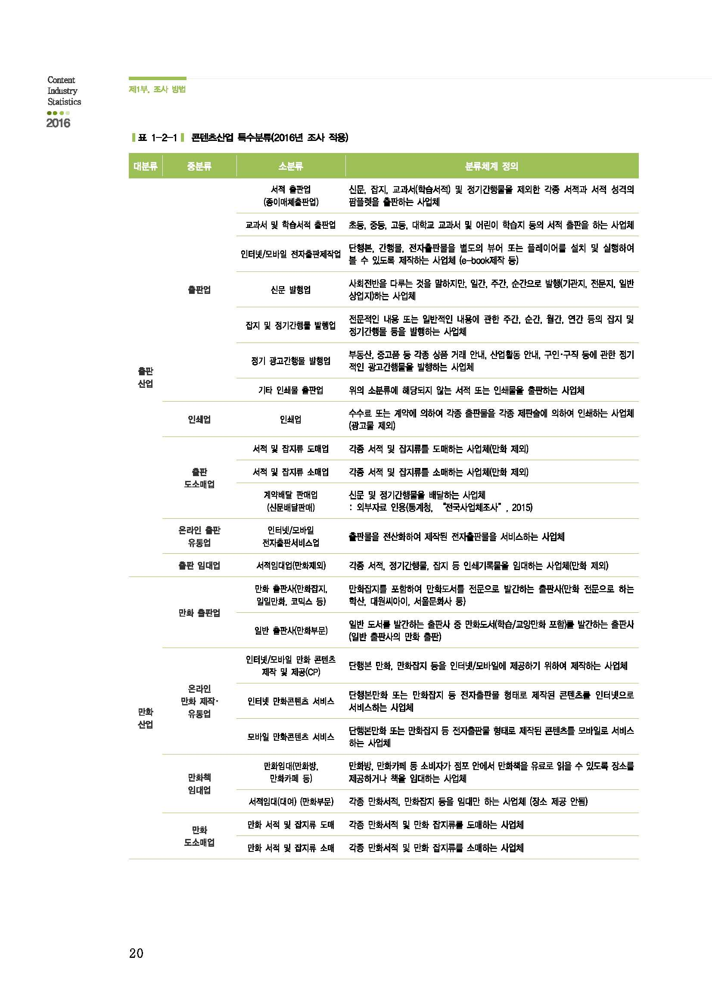
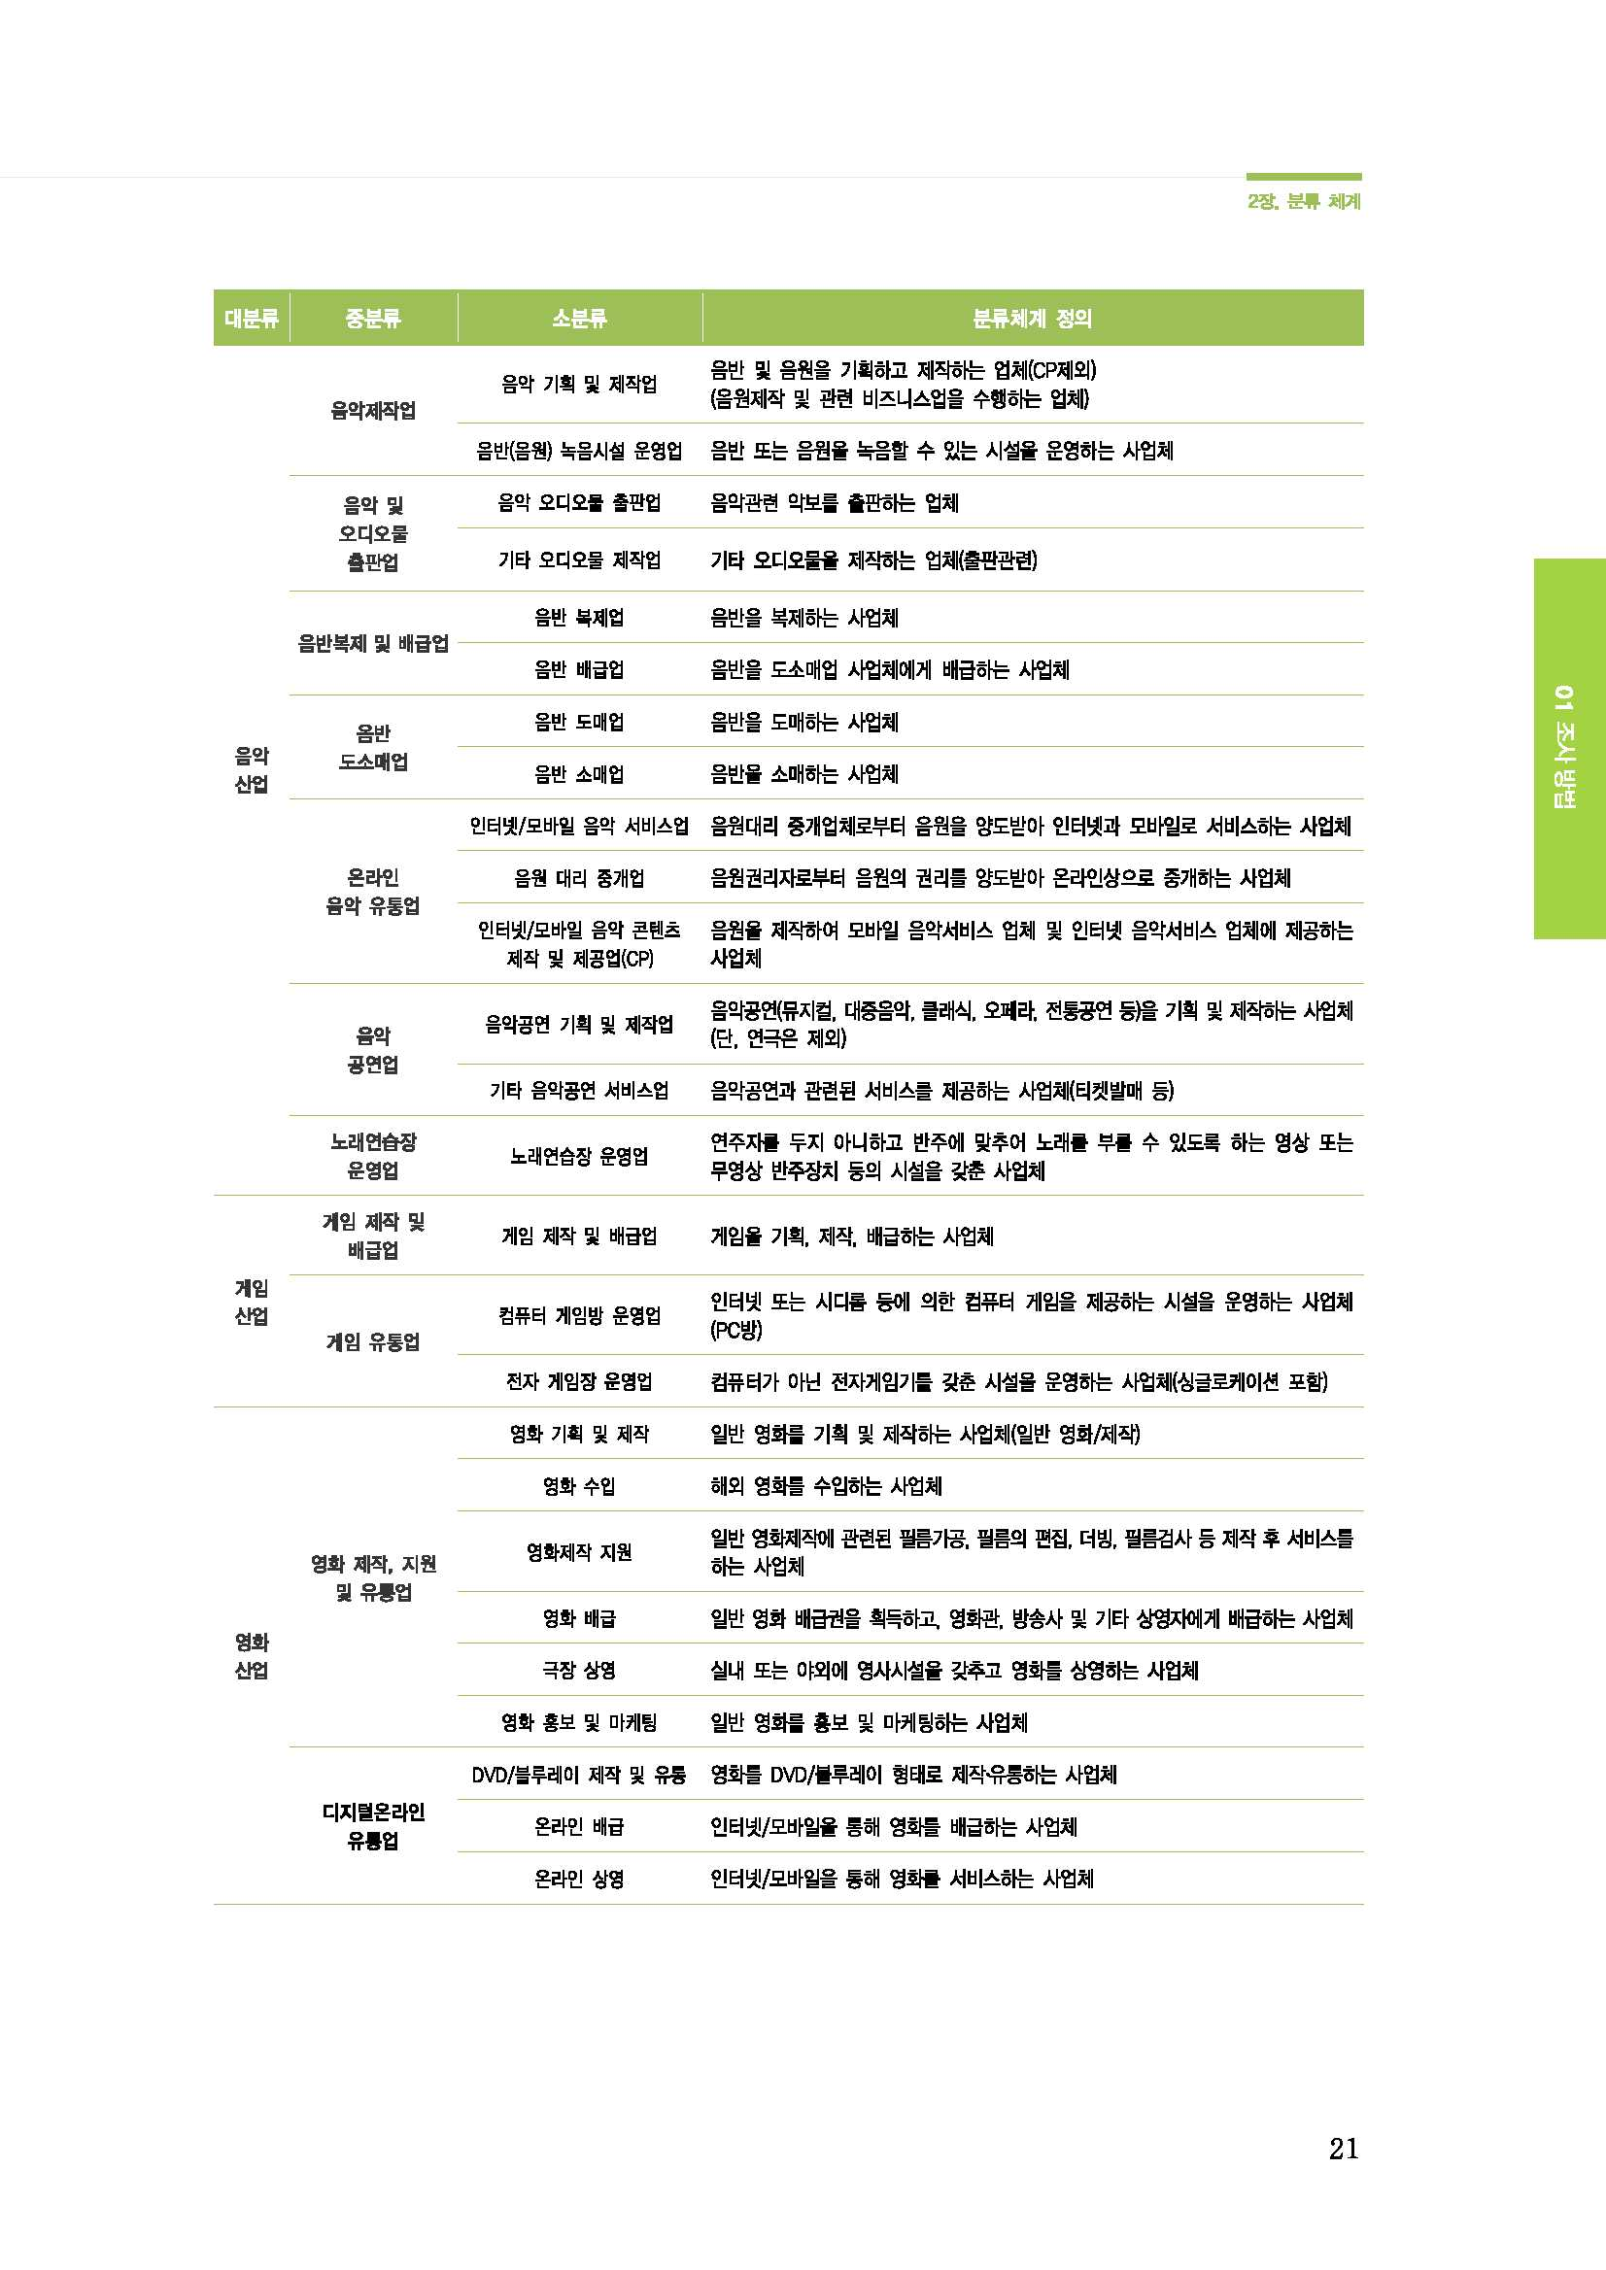
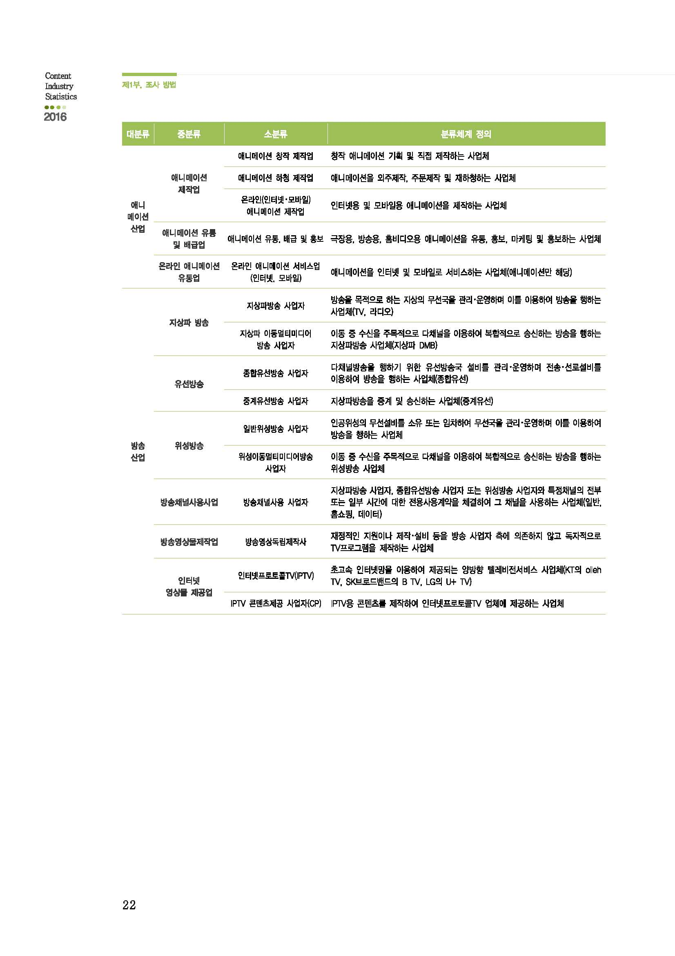
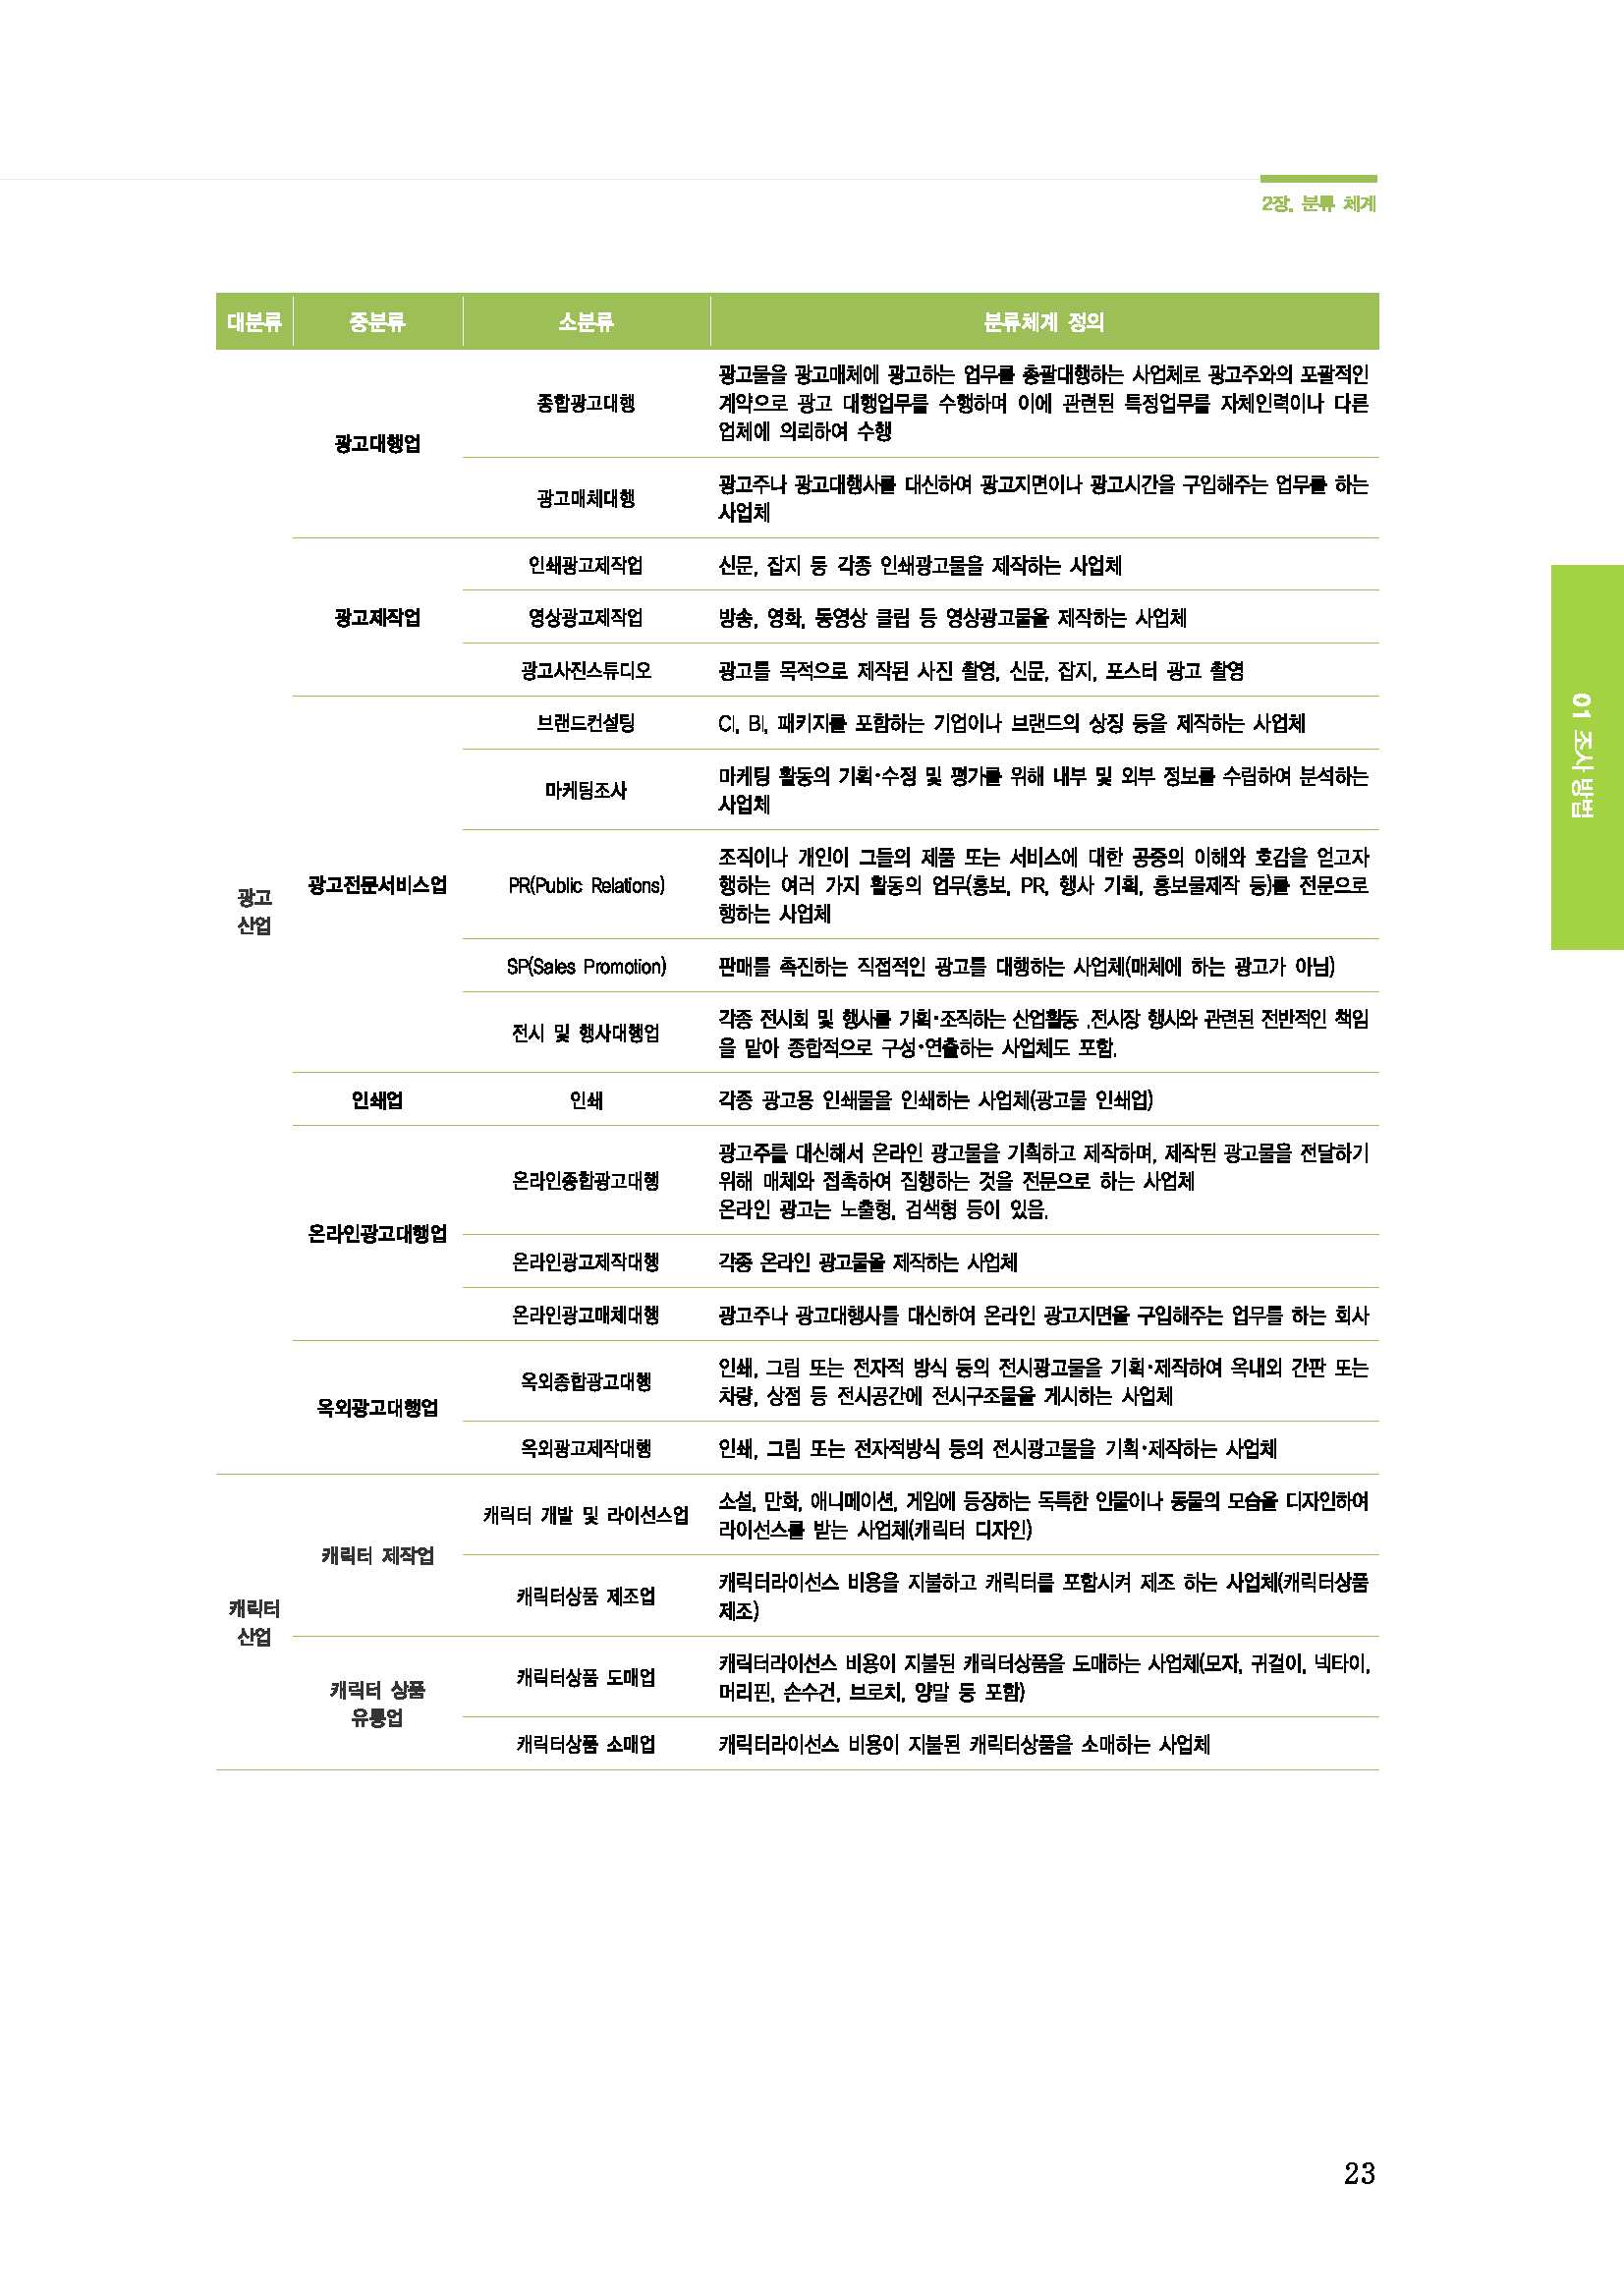
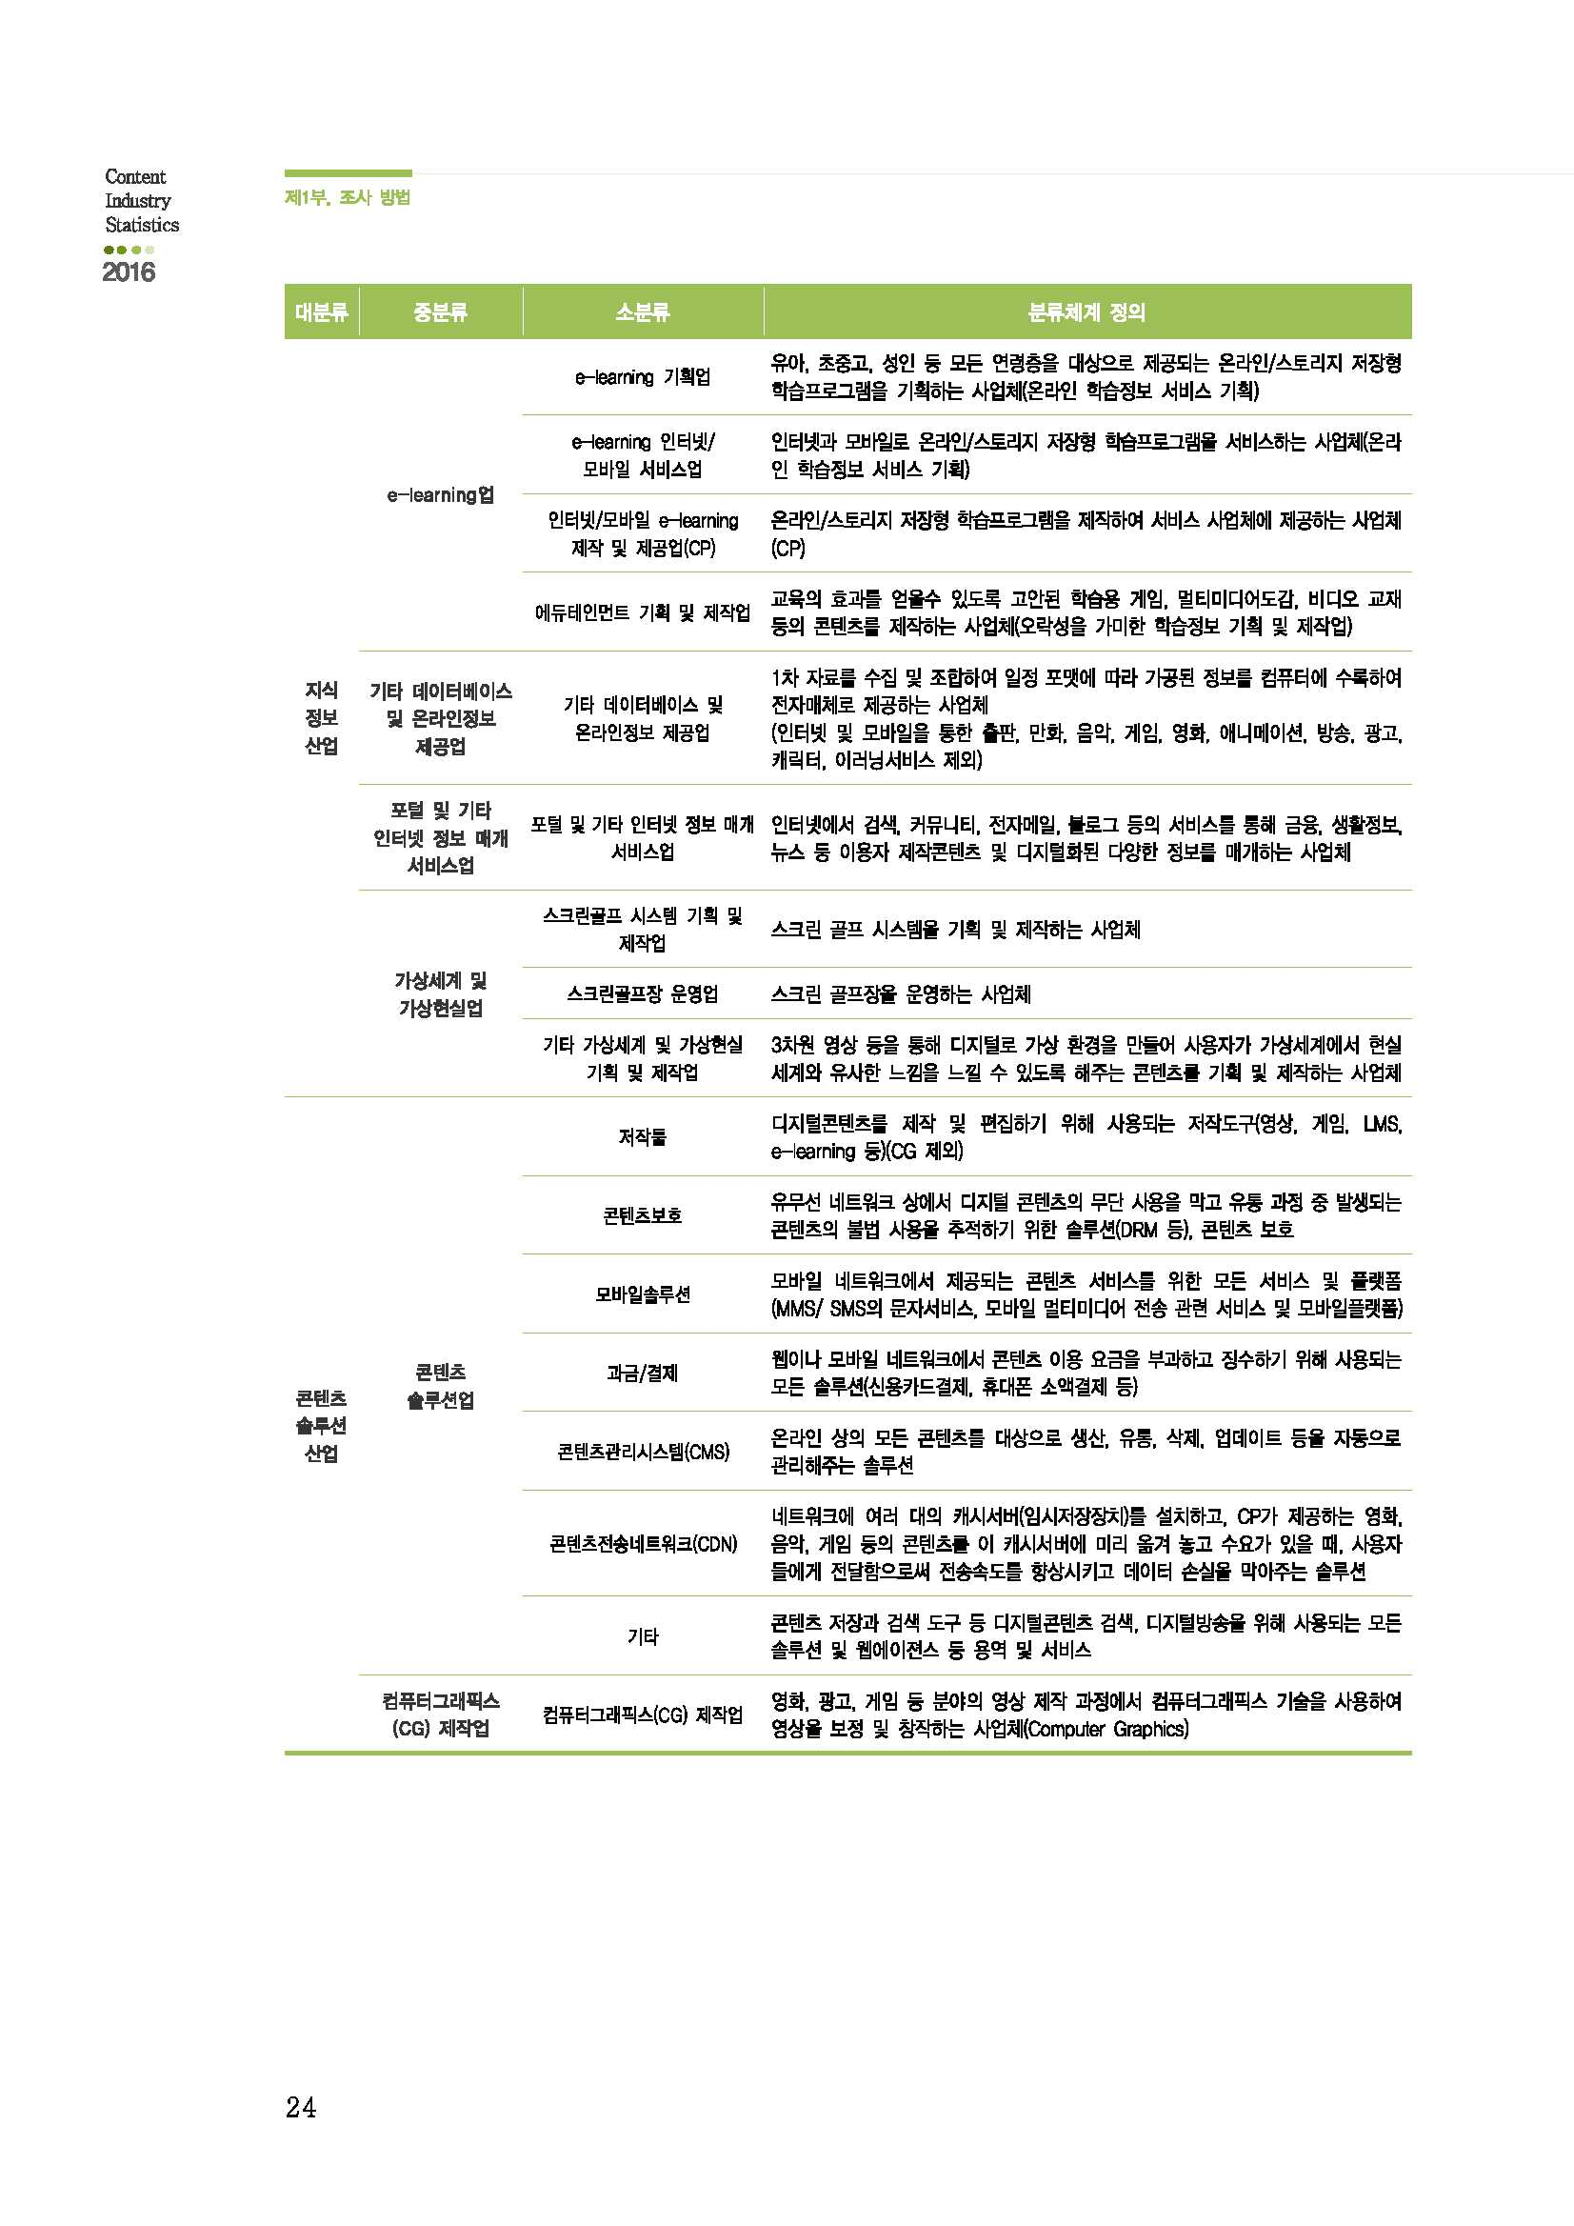
대분류 | 중분류 | 소분류 | 분류체계 정의
공연산업  (음악공연제외) | 공연업 | 공연기획 및 제작업 | 콘텐츠 저장과 검색 도구 등 디지털콘텐츠 검색, 디지털방송을 위해 사용되는 모든 솔루션 및 웹에이젼스 등 용역 및 서비스

※「콘텐츠 산업통계」기분 업종 분류표 외 분야
대분류 | 중분류 | 소분류 | 분류체계 정의
디자인산업 | 디자인업 | 전문디자인업 | 인테리어, 제품, 시각 디자인 및 기타 전문 디자인업 등
사진 | 촬영 및 처리업 | 사진촬영 및 처리업 | 인물사진 및 행사용 촬영 업 등
소프트웨어  (S/W) | 소프트웨어업 | 소프트웨어 개발 및 공급 | 시스템 소프트웨어, 응용 소스트웨어 개발 및 공급업 등
ICT융합 | ICT융합 | ICT융합 | IT기술과 문화‧예술‧콘텐츠산업 융합관련 업. 미디어아트, 관광, 한류콘텐츠, 스토리텔링 등 융합분야

※ 갑은 평가위원회를 통하여 본 계약의 목적에 부합하지 않는 지원제외 업종을 정하여 평가할 수 있음.
- 지원제외 업종의 예 : 불건전 영상‧게임 관련, 도박‧주류‧담배 관련, 공공행정, 국방‧사회보장 행정, 국제 및 외국기관 등

